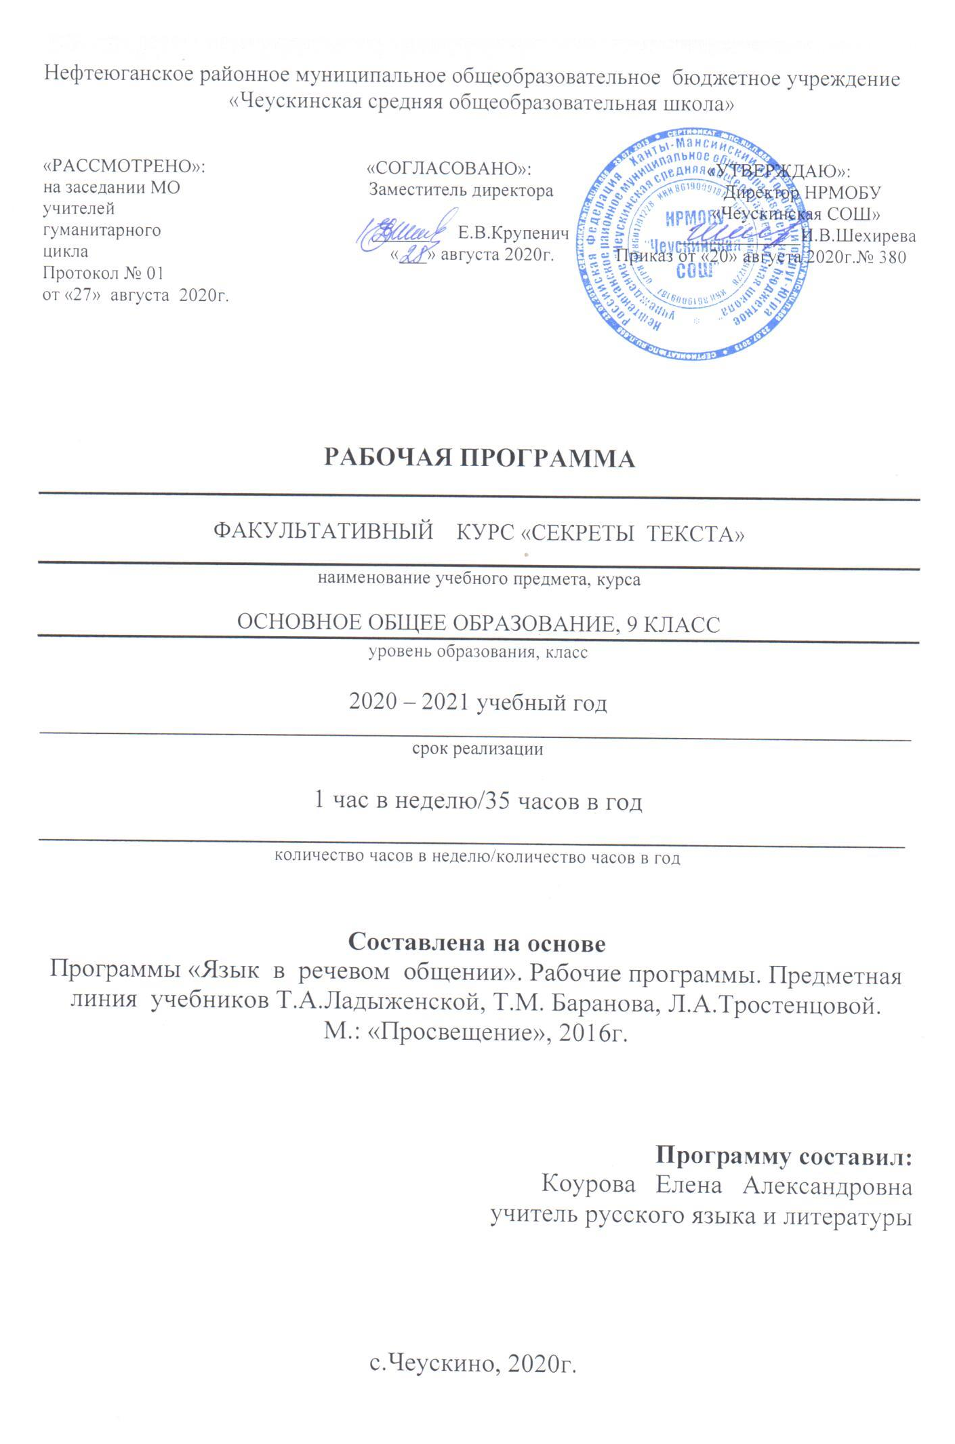
Пояснительная записка

Цели филологического образования в школе значительны и разнообразны. Именно они определяют особую роль русского языка как предмета в ряду других гуманитарных наук. Об следует помнить не только на уроках, но и во внеурочной деятельности.
Современный этап развития методики характеризуется тенденцией слияния обучения языку и речи в единое целое. Материалом для комплексного обучения языку и речи может служить текст как основная дидактическая единица.
В настоящее время выпускник образовательного учреждения должен уметь самостоятельно добывать знания, воспринимать и оценивать получаемую информацию, уметь работать с текстом как источником научной, общественно-политической и деловой информации. К сожалению, как показывает практика, выпускники школ, как правило, не только не умеют анализировать текст, но и не могут изложить содержащуюся в нем информацию, сжать или развернуть текст, сделать выводы и обобщения. Это свидетельствует о недостаточной сформированности интеллектуальных умений, ведь чтение – это интеллектуальная деятельность человека, направленная на понимание смысла текста. Одной из причин создавшейся ситуации является отсутствие достаточного количества уроков, отведенных на закрепление навыков работы с текстом. Этим и обусловлена актуальность выбранного направления в работе факультатива.
За последние годы форма итоговой аттестации выпускников 9 классов общеобразовательной школы претерпела существенные изменения. Новым элементом в контрольно-измерительных материалах являются задания по тексту, которые охватывают его содержание, типологию, структуру, элементарный лингвистический анализ языковых явлений. Сближение форм и содержания заданий, использующихся в процессе итоговой аттестации выпускников основной школы, с формой и содержанием контрольно-измерительных материалов единого государственного экзамена фактически делает выпускной экзамен в 9 классе репетицией ЕГЭ по русскому языку. Важнейшим этапом подготовки к итоговой аттестации как в 9 классе, так и в11 является комплексный анализ текста.
Курс способствует подготовке учащихся к сдаче экзамена по русскому языку за курс основной школы.
В основу программы положен текстоцентрический подход. Текст является источником информации, эталоном, средством организации деятельности ученика. Вокруг текста строится вся работа: она начинается с анализа текста - источника, затем путем его переработки создается новый текст.
Основное содержание курса составляют знания о языке, литературных нормах, видах речевой деятельности, функциональных стилях русской речи, тексте. Значительное внимание в содержании программы уделено формированию практических навыков анализа текста, в составлении собственного текста.
Факультативный курс «Секреты текста» рассчитан на 35 часов в год, 1 час в неделю.
Цели и задачи факультативного курса:
теоретические: освоение знаний о языке и речи: литературных нормах, видах речевой деятельности, функциональных стилях русской речи;
развивающие: развитие познавательных интересов, интеллектуальных и творческих способностей;
практические: совершенствование высокой коммуникативной, языковой, лингвистической, эстетической, нравственной компетенции; повторение, обобщение и систематизация знаний учащихся о строении и языковых особенностях текста;
овладение умением проводить лингвистический, стилистический анализ текста, определять авторскую позицию, выражать собственное мнение по заявленной проблеме, подбирать убедительные доказательства своей точки зрения; логично и образно излагать свои мысли, составлять связное высказывание; расширить и углубить знания школьников о стилистических возможностях языковых средств и изобразительно- выразительных средствах языка, подготовить их к идейно- художественному анализу текста; подготовиться к итоговой аттестации;
воспитательные: воспитание сознательного отношения к языку как явлению культуры, основному средству общения; воспитание любви к слову, родному русскому языку; воспитание стремления к самостоятельной работе по приобретению знаний и умений в различных областях жизни.
Применяемые технологии:
- технология исследовательской деятельности учащихся;
- технология проблемного обучения.
-информационные технологии
Виды деятельности учащихся:
- комплексный анализ текста;
- составление плана (простого, сложного, цитатного) текста;
- конспектирование (с помощью учителя и самостоятельно);
- работа с дополнительными источниками (научно- популярной литературой,
справочниками, словарями);
- поиск и отбор материала;
- подготовка докладов и сообщений;
- создание собственного текста заданного типа речи и стиля.
Основные умения, которыми должны овладеть учащиеся:
- использовать знание морфологии при выборе орфограмм,
- применять синтаксические знания при решении пунктуационных задач.
- различать функциональные стили русского литературного языка и функциональные разновидности национального русского языка,
- оценивать языковые факты с точки зрения нормативности,
- видеть эстетическую функцию языковых средств в создании художественной формы произведения,
- уметь самостоятельно анализировать литературно-художественные произведения и их фрагменты,
- выполнять элементарные исследовательские работы.

Тематическое планирование
№  п/п | Тема | Образовательный продукт | Должен знать | Должен уметь | Количество  часов
 |  |  |  |  | Теория | Практика
1. | Текст. Микротема. Абзац. | План- конспект лекции. Практическая работа. | Признаки текста, определения | Определять тему, микротемы текста, составлять план текста | 1 | 1
2. | Стилевое единство текста. Научный стиль. | Составление схемы- характеристики стиля речи, практическая работа с текстом. | Особенности научного стиля речи. | Давать обоснованную и доказательную характеристику текста научного стиля. | 1 | 1
3. | Особенности официально- делового стиля. | Схема анализа официально- делового стиля, работа с текстом | Особенности официально- делового стиля, его разновидности. | Характеризовать текст данного стиля, уметь составлять заявление, расписку. Объявление. | 1 | 1
4. | Особенности публицистического стиля. | Таблица, анализ текста. | Особенности и стилевые черты публицистического стиля. | Доказательно и последовательно охарактеризовать текст, анализировать текст самостоятельно. | 1 | 1
5. | Разговорный и литературный язык. Особенности разговорного стиля. | Таблица, анализ текста. | Понятие разговорного и литературного языка. Особенности разговорного стиля речи. | Анализировать текст разговорного стиля, видеть элементы разговорного стиля в текстах других стилей речи. | 1 | 1
6. | Особенности стиля художественной литературы. | Таблица, анализ текста. | Особенности художественной речи. | Последовательно охарактеризовать текст, доказать принадлежность текста к данному стилю речи. | 1 | 1
7. | Стилистические возможности языковых средств. Работа с текстом. | Работа с текстами. | Выполнение упражнений, работа со словарями , самостоятельный поиск материала, подготовка сообщений | Уметь видеть в тексте указанные языковые средства, определять их роль. | 1 | 1
8. | Значение языковых средств в тексте. | Работа с текстами. | Анализ текстов. | Уметь видеть в тексте языковые средства, определять их роль. | 1 | 1
9. | Практикум.  Анализ текста. | Работа с текстами разных стилей. | Приёмы составления плана. | Определять стилевую принадлежность текста, находить языковые средства и объяснять их роль. |  | 2
10 | Типы словесного выражения: повествование, описание, рассуждение, их строение. | Анализ текстов. | Знать типы словесного выражения. | Уметь определять типы словесного выражения. |  | 2
11 | Словесные изобразительно- выразительные средства. | Составление опорной таблицы | Знать словесные средства изображения и выражения | Уметь находить в тексте тропы, определять их роль. | 1 | 1
12 | Тропы: эпитеты, метафоры, олицетворения, сравнения. | Анализ текстов. | Знать словесные средства изображения и выражения. | Уметь определять тропы и их роль в тексте, создавать мини-тексты с использованием тропов. |  | 2
13 | Стилистические фигуры: анафора, антитеза, градация, параллелизм, повторение, инверсия. | Анализ текстов. | Знать понятия. | Анализ текстов. Уметь находить в тексте стилистические фигуры, определять их роль, создавать мини-тексты с использованием стилистических фигур. |  | 2
14 | Звуковые изобразительно- выразительные средства | Подбор примеров, анализ текстов. | Знать понятия. | Уметь подбирать примеры, производить анализ текстов. | 1 | 1
15 | Ритм и интонации в прозе и стихах. Анализ текстов. | Работа с текстами. | Знать способы ритмической организации стихотворений. | Уметь определять ритм и интонацию в тексте, их роль в содержании текста. | 1 | 1
16 | «Я раскрываю секреты текста» | Самостоятельный анализ текста. | Подбор примеров, анализ текстов. | Уметь анализировать текст. |  | 3
17 | Зачет | Создание текста-рассуждения. | План сочинения-рассуждения. | Уметь написать сочинение-рассуждение. |  | 2
Итого: |  |  |  |  | 11 | 24
 |  |  |  |  | 35

Содержание курса.
1.Текст. Основные признаки текста. Микротема. Абзац. Способы связи между предложениями в тексте. Средства связи между предложениями в тексте. Смысловая и композиционная целостность текста. Средства выразительности в художественном тексте
Стили текста. Стили речи (разговорный и книжный: научный, деловой, публицистический, художественный).
Стилевое единство текста. Формирование и функционирование стилей русского языка.
2. Стилистические возможности языковых средств.
Многозначные слова. Омонимы, синонимы, антонимы, общеупотребительные и диалектные слова, заимствованные слова. Фразеология, крылатые слова. Фразеологизмы (сочетания и выражения). Происхождение фразеологизмов. Деление фразеологизмов по экспрессивно-эмоциональной окраске. Виды ошибок при использовании фразеологизмов. Лексическая и грамматическая синонимия.
3. Типы словесного выражения. Типы речи (повествование, описание, рассуждение). Стилистические разновидности описания, рассуждения и повествования.
4. Словесные изобразительно- выразительные средства.
Тропы (метафора, эпитет, сравнение, гипербола, литота, олицетворение, перифраз, метонимия, ирония). Функции тропов в речи. Фигуры речи (антитеза, градация, инверсия, эллипсис, анафора, эпифора, композиционный стык, параллелизм, риторическое обращение, риторический вопрос, риторическое восклицание, бессоюзие, многосоюзие, инверсия, умолчание). Звуковые изобразительно- выразительные средства. Анализ художественных текстов.
Ритм и интонация в прозе и стихах.
5. Анализ текста. Зачетная работа. Создание текста-рассуждения.

Литература
Для обучающихся

- Даль В.И. Толковый словарь живого великорусского языка. - М., 1978-1980. Т. 1-4.
- Дускаева Л.Р., Протопопова О.В. На пути к речевому мастерству. - Пермь.2018
- Квятковский А. Поэтический словарь. - М., 2019.
- Словарь литературоведческих терминов. - М., 2018. Чуковский К.И. живой как жизнь.
- О русском языке. - М., 2017.
- Шанский Н.М. в мире слов. - М., 2017
- Энциклопедический словарь юного литературоведа.-М., 2017
Для учителя
- Власенкова А.И., Рыбченкова Л.М. Русский язык. Грамматика. Стили речи. М., 2019
- Никитина Н.Е. Русская речь. 8,9 класс. М., 2018
- Журнал «Русский язык в школе» 1998- 2017
- Сборник текстов для проведения экзамена по русскому языку за курс основной школы. Авт.- составитель Рыбченкова Л.М. 6-е изд. М., 2019
- Паскевич Н.Я. Уроки мастеров слова. Краснодар, 2020
- Диденко С.А., Диденко Л.В. Готовимся к экзамену по русскому языку и литературе. М., 2019
- Брагина А.А. Синонимы в литературном языке. М., 2018
- Вартаньян Э.А. Путешествие в слова. М., 2017
- Педчак Е.П. Русский язык. ЕГЭ. Ростов-на-Дону, 2017
- Шанский Н.м. В мире слов. М., 2019

Календарно- тематический план факультативного курса «Секреты текста» на 2020-2021 учебный год
№ | Тема | Количество часов | Дата  (план) | Дата  (факт)
1 | Текст. Микротема. Абзац. | 1
2 | Практическая работа. Составление плана текста. | 1
3 | Стилевое единство текста. Научный стиль. | 1
4 | Комплексный анализ текста научно-популярного стиля. | 1
5 | Особенности официально- делового стиля. | 1
6 | Практическая работа. Составление деловых бумаг: заявление, объявление, автобиография. | 1
7 | Особенности публицистического стиля. | 1
8 | Комплексный анализ текста публицистического стиля. | 1
9 | Разговорный и литературный язык. Особенности разговорного стиля. | 1
10 | Практическая работа. Разноаспектный анализ текста. | 1
11 | Особенности стиля художественной литературы. | 1
12 | Практическая работа. Разноаспектный анализ текста художественного стиля. | 1
13 | Стилистические возможности языковых средств. | 1
14 | Практическая работа. Разноаспектный анализ текста. Нахождение языковых средств. | 1
15 | Значение языковых средств в тексте. | 1
16 | Практическая работа. Разноаспектный анализ текста. Определение роли языковых средств. | 1
17 | Практикум.  Разноаспектный нализ текста. | 2
18 | Типы словесного выражения: повествование, описание, рассуждение, их строение. | 1
19 | Практическая работа. Анализ текстов различных типов. | 1
20 | Словесные изобразительно- выразительные средства. | 1
21 | Практическая работа. Разноаспектный анализ текста. Нахождение изобразительно-выразительных средств. | 1
22 | Тропы: эпитеты, метафоры, олицетворения, сравнения. | 1
23 | Практическая работа. Мини-сочинение с использованием изобразительно-выразительных средств. | 1
24 | Стилистические фигуры: анафора, антитеза, градация, параллелизм, повторение, инверсия. Анализ текста. | 1
25 | Создание текста с использованием стилистических фигур речи. | 1
26 | Звуковые изобразительно- выразительные средства. | 1
27 | Практическая работа. Разноаспектный анализ текста. | 1
28 | Ритм и интонации в прозе и стихах. | 1
29 | Анализ прозаических и стихотворных текстов. | 1
30 | «Я раскрываю секреты текста». Анализ текста. | 1
31 | Зачётная работа. Комплексный анализ текста. | 1
32-33 | Подготовка к написанию сочинения-рассуждения. | 1
34-35 | Зачётная работа. Сочинение-рассуждение на лингвистическую тему. | 1

